の（3981）

サービスの　　　2095　　 　　118

・の　　　　　　82　　 　　27

・　　　　　　　　　　263　 その　　162

・　　　　　794

・　　　　　　　　　　33

・　　　　　　119

・　　　　　　　　　　127

　　　　　　　　　　　129

・　　　　　　　30

　　　　　　　　　　　 2

　　　　　426

　　　　　145

　　　　　47

　　　　　　0

　　　　　　0

　　　　1

　　　　　3077

　　　　　142

　　　　　91

　　　　　7

その　　 　　 45

の（3981）

　　　　239

　　　　316

の（555）

27において、のをはじめ、の、を、ありがとうございました。、したがるように、がとなってりんでまいります。ねてくをしげます。

**■27　センターの**

※の　（：41～28331）

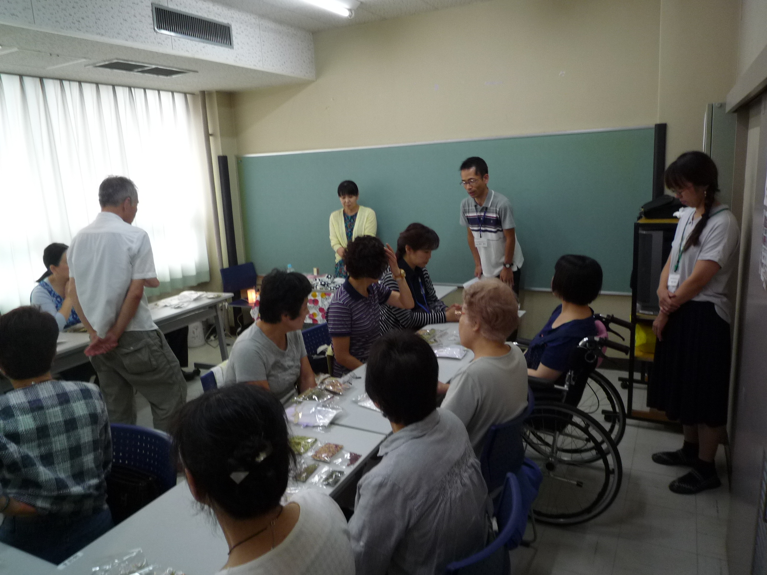

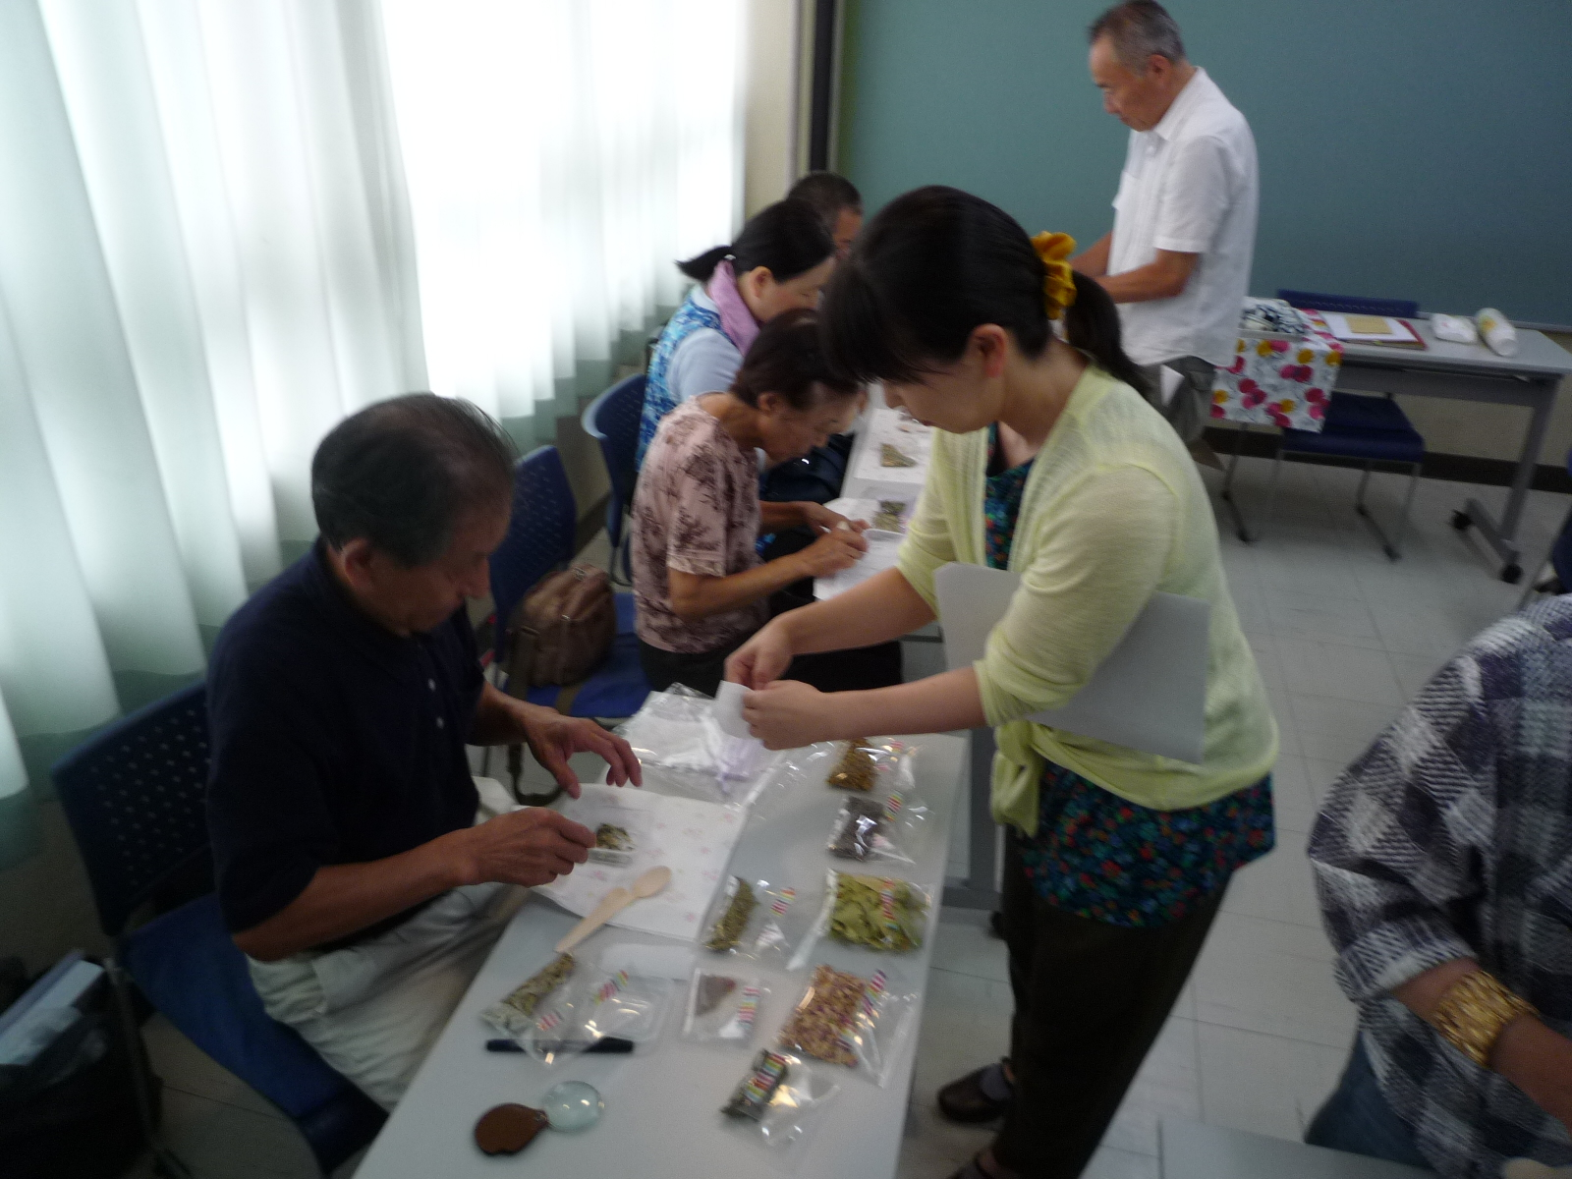

の（3981）

　　 357　 　メール　　　18　　 　77

　　 2402 　　　 98　　　12

　　　860　　　　　 42　　・FAX　115

　2881（）、にてアロマセラピストみゆきをおきし、ののあるをとしたアロマ「りでらしをかに」がされました。

　ボランティアののごもいただきながらはスムーズにし、のやティーりをえてもらい「しかった」「いいがになった」のもせられ、とてもなをごされているようでした。

**２．のニーズのへのきめな**

（1）のによりがしくなに、をしてをするサービスをする。

（2）のにをするについて、・のにをする。

（3）ケアをするがなをけられるよう、において・・のにめるものとする。

（4）のサービスにるのなをするため、においてをするものとする。

**３．サービスのの・にけた**

（1）について、にいでりえるのあるのにのもとする。

（2）がサービスののをするをとともに、ののをため、のをする。

【】

・3041（2.（3）についてはの）

のほとんどのものは、2018のとしており、2のをけられています。また、2018のについてもききしていきたいといます。

　・でのにけてのな

①をするにするについて

②ののについて

③のについて

④のをめたのありについて

⑤の援・ののありについて

⑥をうのそのの、、そのののためをることにがあるにするのありについて

⑦にするのありについて

⑧のにするのありについて

⑨について

⑩そののサービスのありについて